“移动应用开发”实验报告
报告书
姓名 | 吴宇敖 | 指导教师
学号 | 176001752 | 日 期
实验名称
实验三 文件下载器的实现
实验内容即题目内容
开发一个文件下载的应用，具有如下功能
- 可以显示下载进度
- 可以通知最终的下载结果
- 可以断点续传
- 用户可以暂停和取消下载
- 用户可以在后台下载

数据代码即运行结果截图
Activity_main.xml
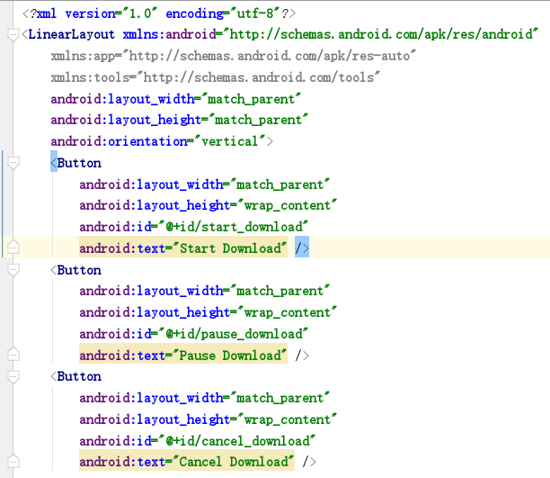
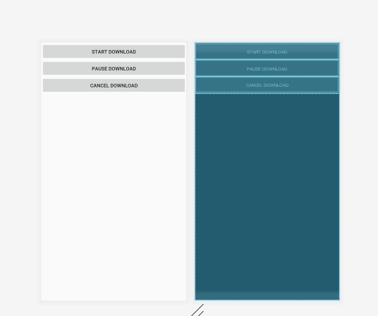

Main_activity.java
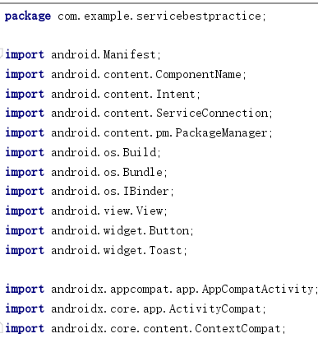
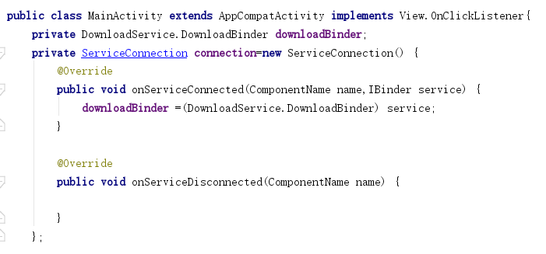
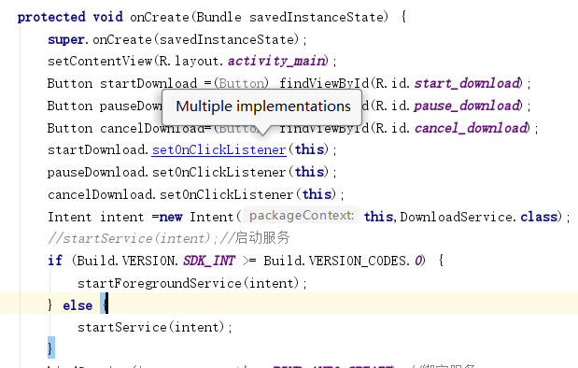
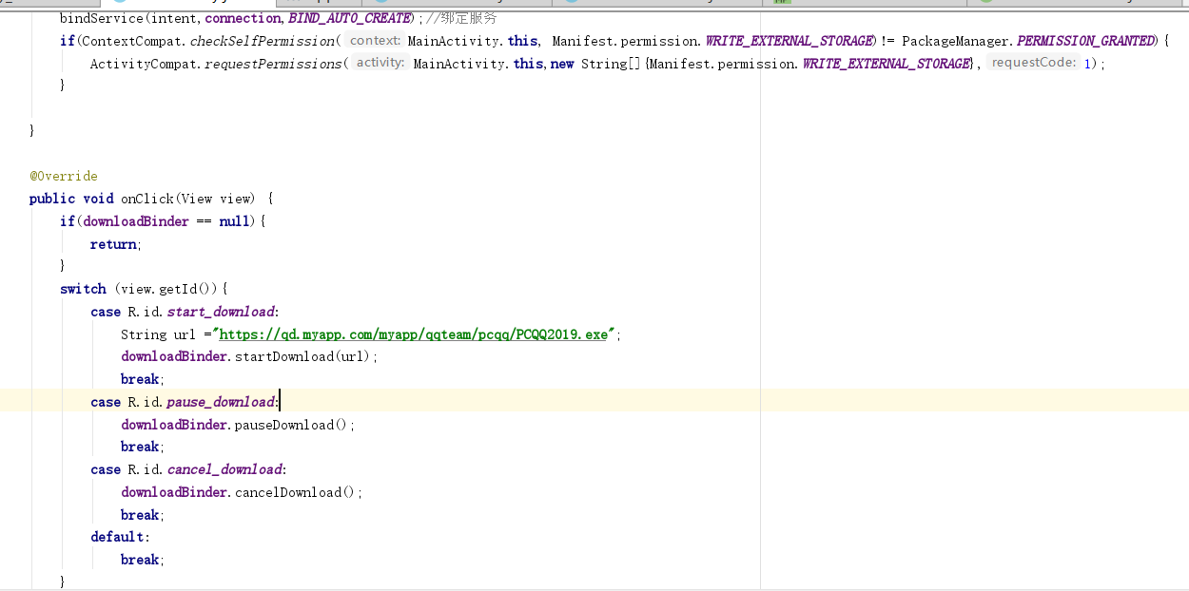
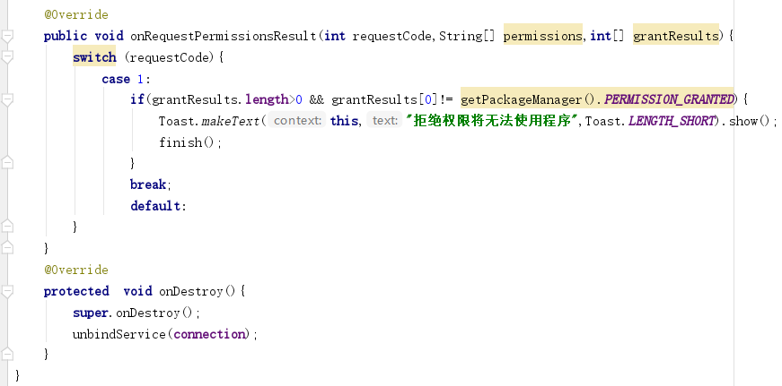
DownloadTask.java
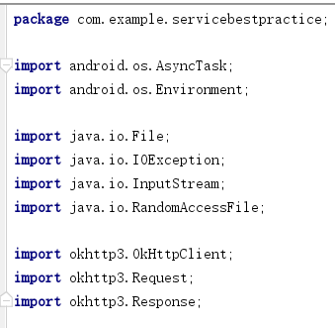
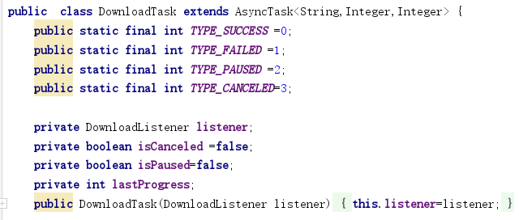
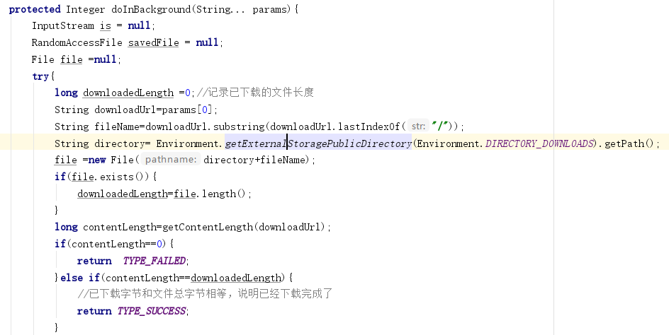
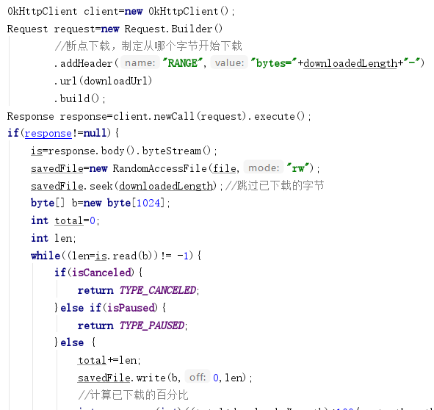
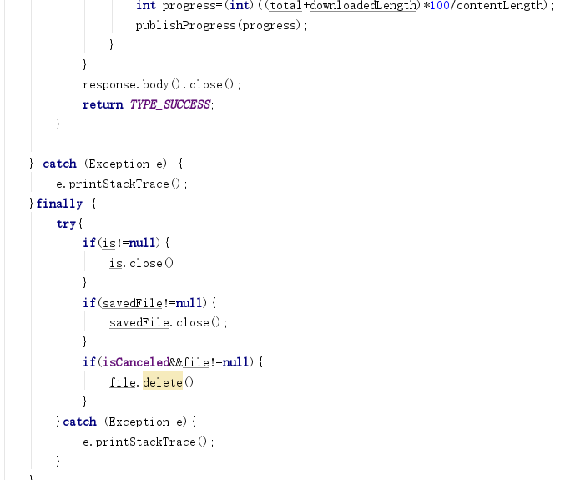
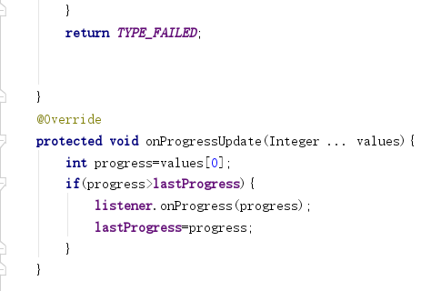
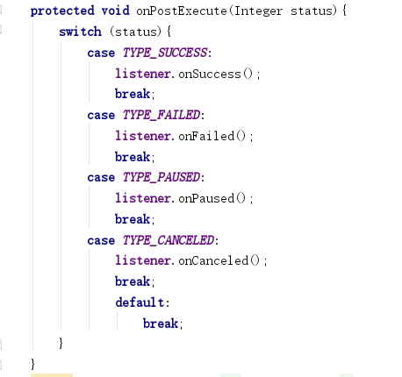
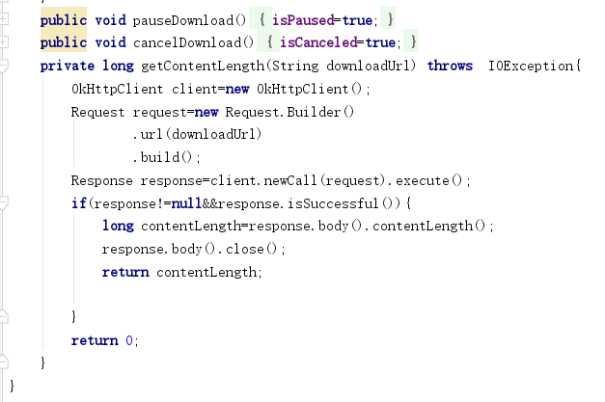
Downloadservice.java
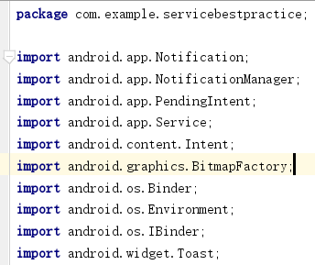
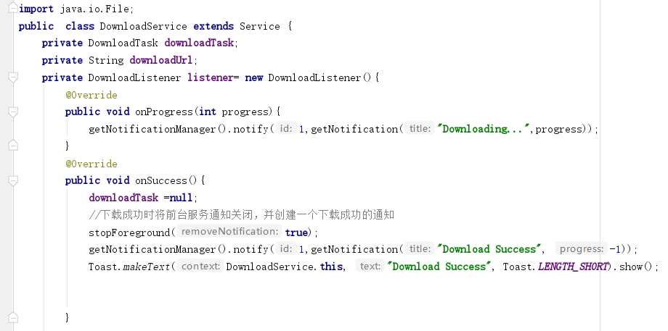
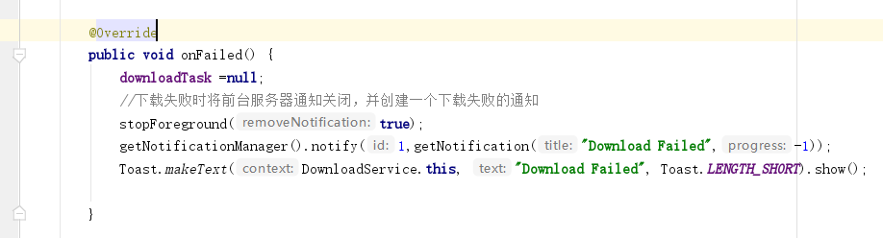
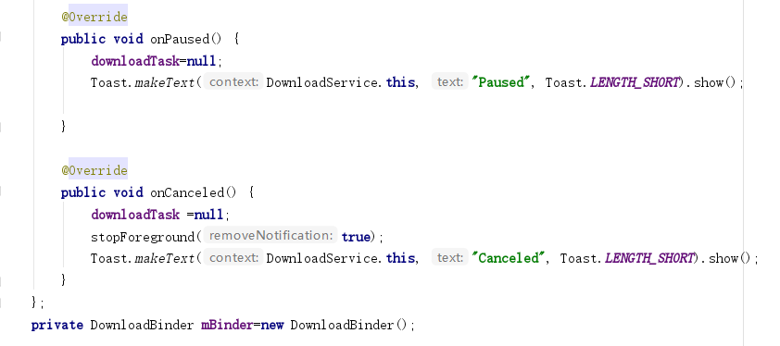
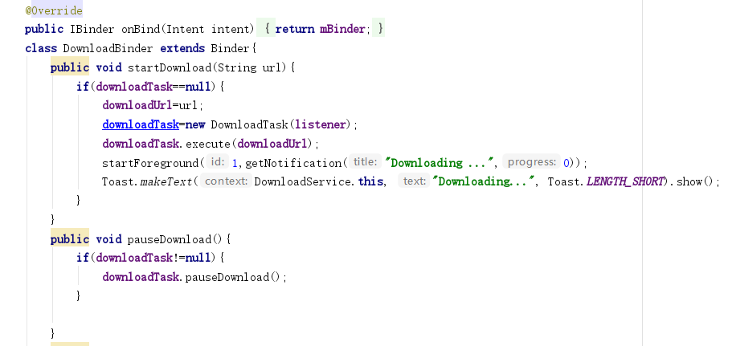
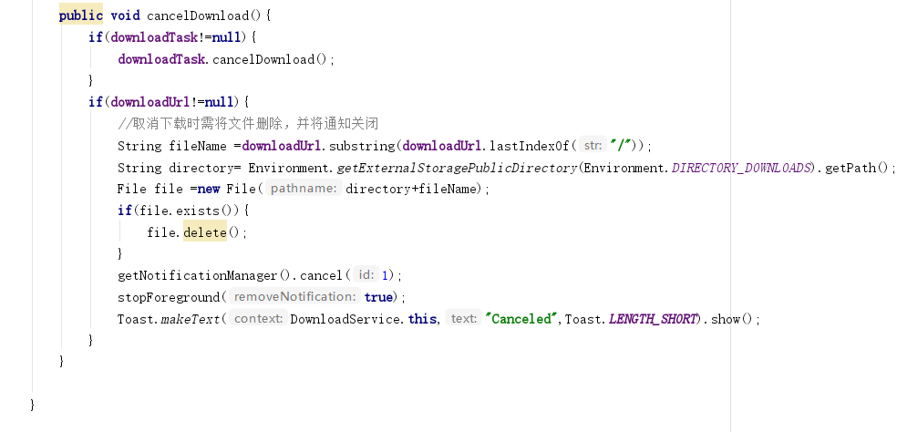
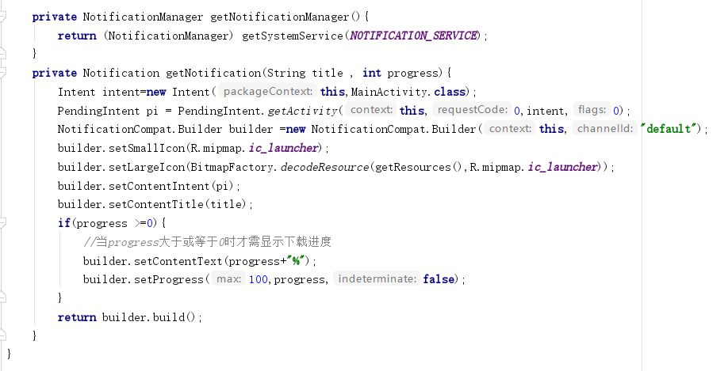
Downloadlister.java
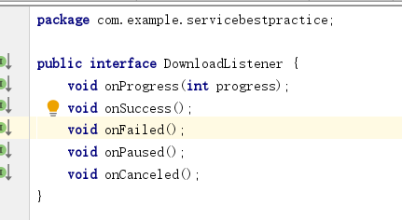
Bulid.gradle.app
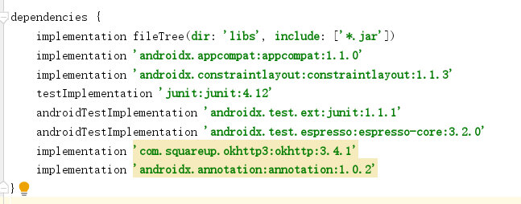
Androidmanfest.xml
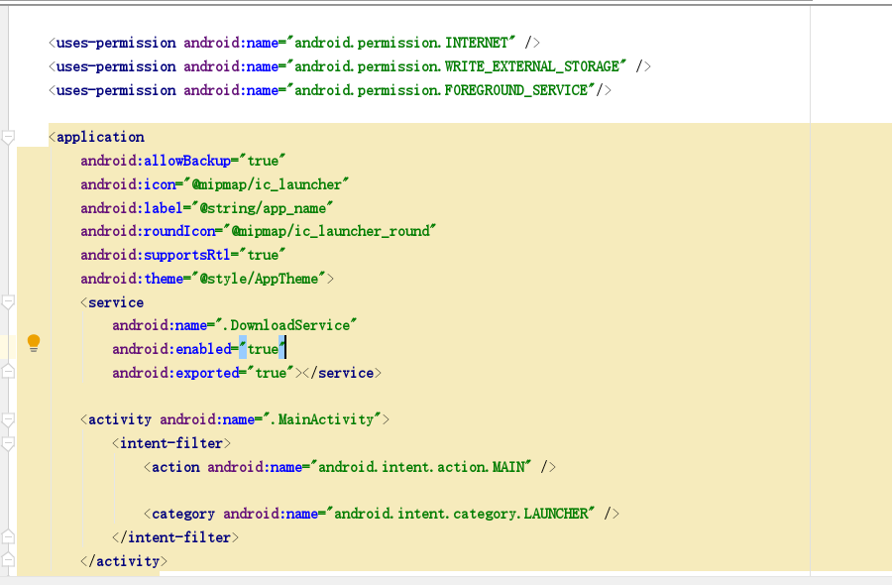
开始下载，然后查看下拉列表
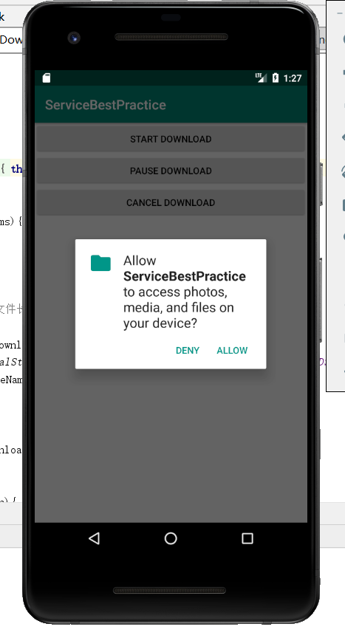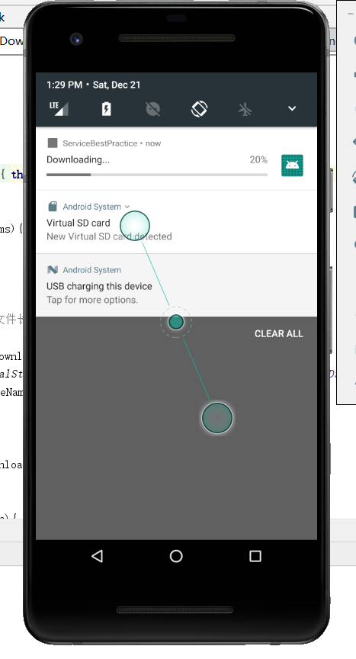
暂停程序，然后查看下拉列表

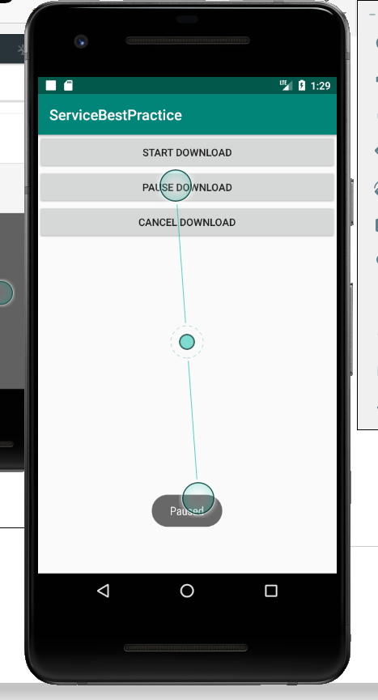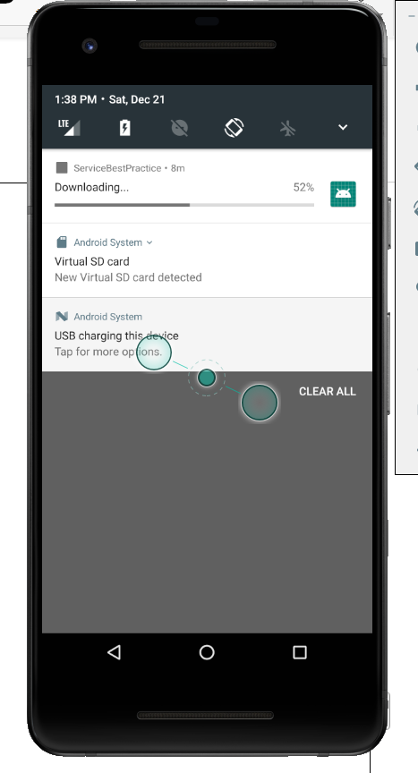
关闭下载

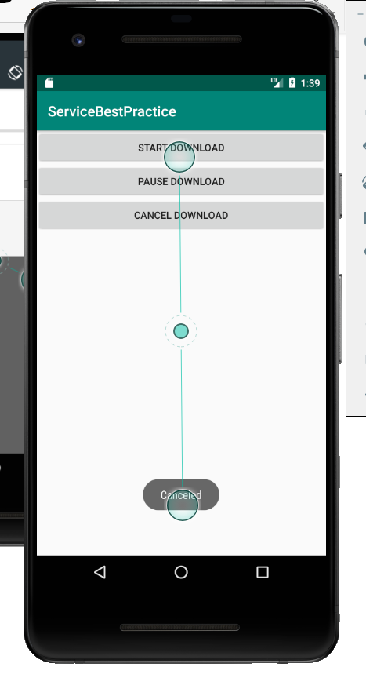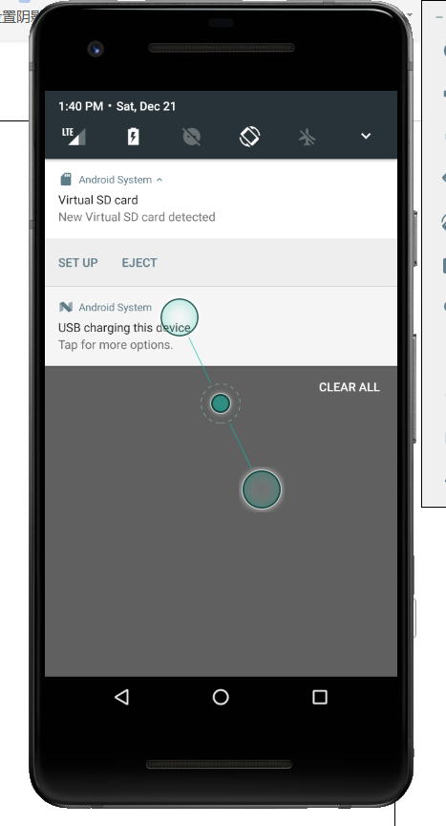

错误总结
一开始我是用的时android10.0版本的虚拟机，这个也有许多版本的问题，比如会出现：主要是因为后台服务在内存不足时会被回收，所以转成前台服务的问题，这个要求用Foreground Service,不光要授权限，还要在Java代码中设定通知notification。
还要添加一个权限问题<uses-permission android:name= "android.permission.FOREGROUND_SERVICE"/>

个人心得体会
通过这次实验我知道了，对于实现手机现下载中的一些权限的请求，这个实验对于界面的设计并不难，主要是对于权限的理解，和各个android版本内容的区别。通过这个我大概明白一些android高版本和低版本的一些区别。课本上使用的是低版本的android，之后我对于防止进程被后台杀死大概做了一些了解：
1.. 提高Service的优先级：
<!-- 为防止Service被系统回收，可以尝试通过提高服务的优先级解决，1000是最高优先级，数字越小，优先级越低 --> android:priority="1000"
2.把service写成系统服务，将不会被回收：
在Manifest.xml文件中设置persistent属性为true，则可使该服务免受out-of-memory killer的影响。但是这种做法一定要谨慎，系统服务太多将严重影响系统的整体运行效率。
3.将服务改成前台服务foreground service：
重写onStartCommand方法，使用StartForeground(int,Notification)方法来启动service。
4.利用Android的系统广播
利用ANDROID的系统广播检查Service的运行状态，如果被杀掉，就再起来，系统广播是Intent.ACTION_TIME_TICK，这个广播每分钟发送一次，我们可以每分钟检查一次Service的运行状态，如果已经被结束了，就重新启动Service。
这次我是用的是第三个，使用foreground service，这样就可以防止进程被错误的杀死。

